安樂國小附設幼兒園110學年度第2學期
母語成果

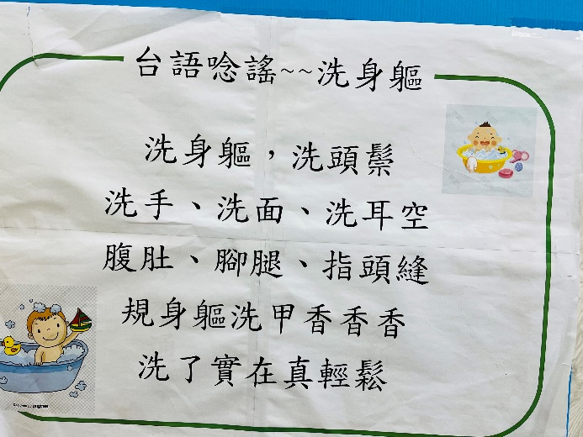 | 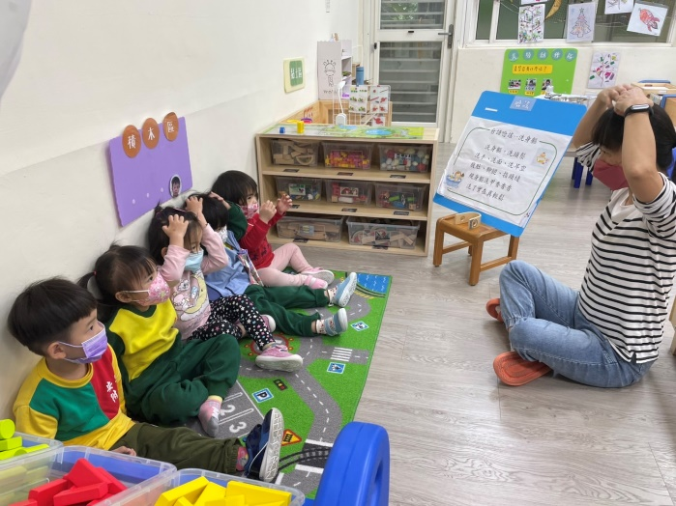
跟著母語唸謠海報一起讀 | 老師示範唸謠動作
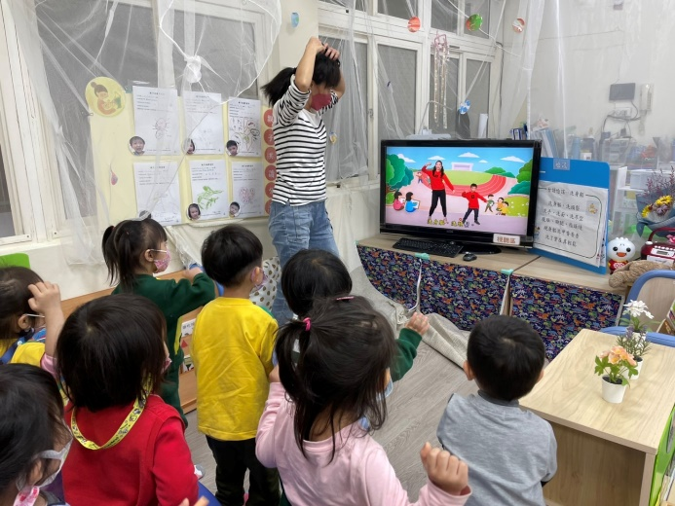 | 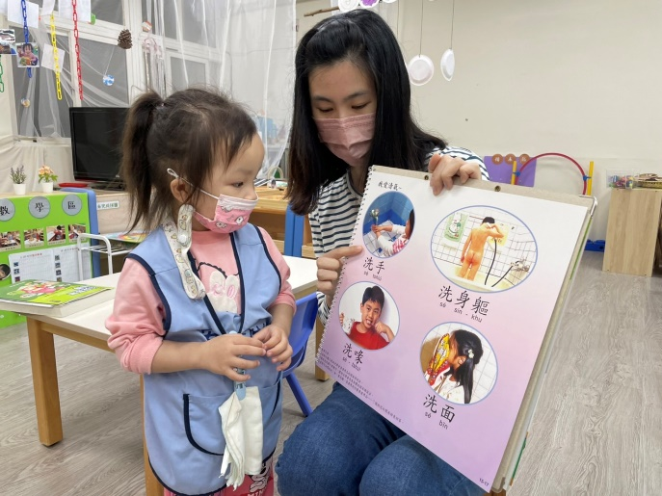
跟著影片及音樂一起來念謠 | 老師說明洗身體的部位
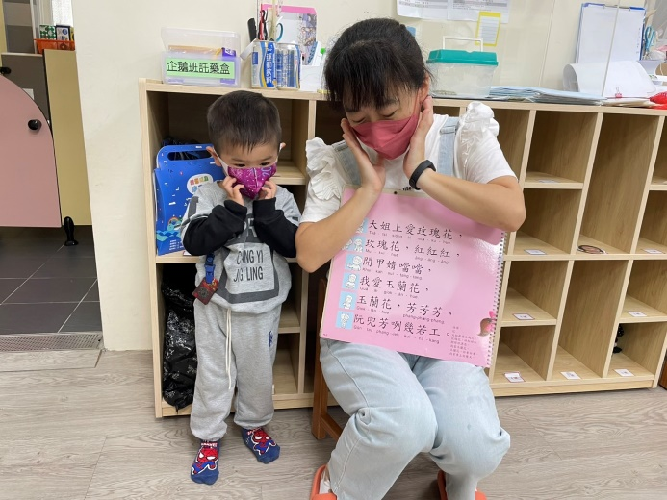 | 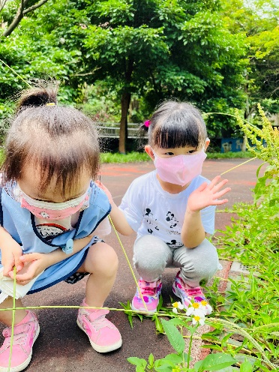
跟著書本一起念謠「花」 | 校園裡找一找有那些花?

